Firmware bereitstellen
Der UCware Server unterstützt die automatische Provisionierung von Firmware auf ausgewählte Tischtelefone, Konferenz- und DECT-Systeme. Im Admin-Client können Sie dafür eine modell- und/oder gerätespezifische Zielversion festlegen. UCware empfiehlt die modellspezifische Variante, um baugleiche Endgeräte anlagenweit auf einem einheitlichen Stand zu halten.
Beide Methoden setzen voraus, dass Sie die gewünschte Firmware vorab auf dem UCware Server bereitstellen. Andernfalls verwenden die betroffenen Geräte die zuletzt bzw. ab Werk installierte Version. Dies kann im Einzelfall zu abweichendem Verhalten führen.
UCware veröffentlicht getestete Firmware pro Hersteller und Release über eine eigene Paketquelle. Ein Paket enthält dabei die Firmware-Dateien für alle Geräte, die der Hersteller zum Zeitpunkt des Releases unterstützt. Wenn Sie Geräte unterschiedlicher Generationen und/oder Hersteller verwenden, sind daher in der Regel mehrere Pakete auf dem UCware Server erforderlich.
Hinweis:
Für spezielle Einsatzzwecke können Sie darüber hinaus auch ungetestete Firmware auf dem UCware Server bereitstellen.
Um Firmware aus der Paketquelle zu installieren, gehen Sie wie folgt vor:
- Greifen Sie per SSH auf den UCware Server zu.
- Lesen Sie die Paketquellen neu ein:
sudo apt update
- Zeigen Sie die verfügbaren Firmware-Pakete des Herstellers an:
apt list firmware-[gigaset|polycom|snom|spectralink|yealink]*
- 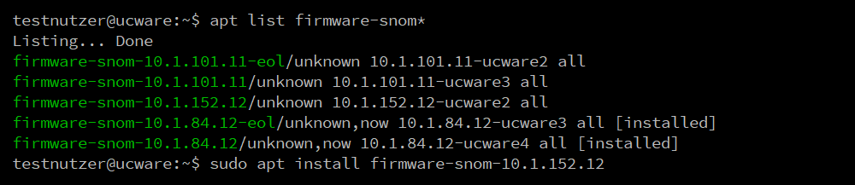
Bereits installierte Pakete sind entsprechend gekennzeichnet.
- Prüfen Sie bei Bedarf die Geräteunterstützung der Pakete. Zeigen Sie dazu die jeweilige Paketbeschreibung an:
apt show [PAKETNAME]
- Installieren Sie das gewünschte Paket:
sudo apt install [PAKETNAME]
Wiederholen Sie diese Vorgehensweise bei Bedarf für andere Releases und/oder Hersteller.
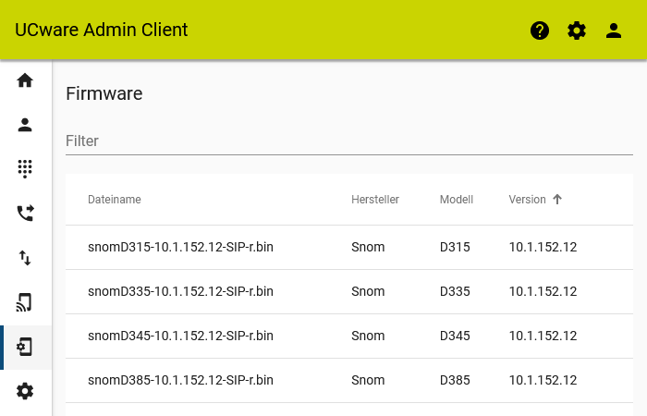 | Sobald ein Firmware-Paket auf dem UCware Server installiert ist, zeigt der Admin-Client die enthaltenen Dateien unterProvisionierung > Firmware an. Hier können Sie bei Bedarf nochmals die jeweils unterstützten Geräte nachschlagen.  Damit die gewünschten Dateien über das Netzwerk provisioniert werden, müssen Sie die zugehörige Versionsnummer als modellspezifischen Standard oder als gerätespezifische Zielfirmware festlegen.

